**ІНСТРУКЦІЯ З ВИКОРИСТАННЯ**

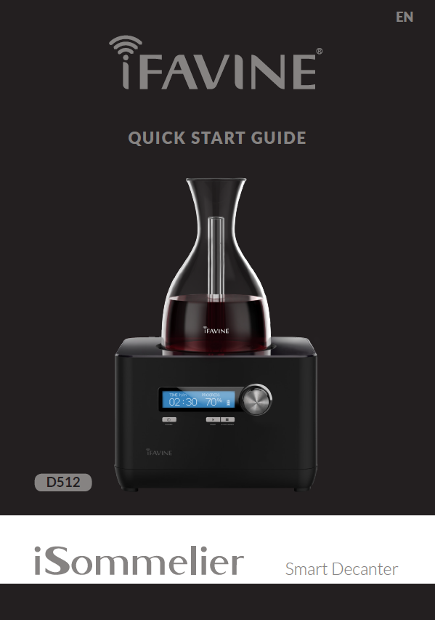

|  |
| --- |
| **Зміст** |
|  |
| 1 Заходи безпеки |
| 3 Очищення |
| 3 Технічні дані |
| 3 Утилізація приладу |
| 3 Підключення до електромережі |
| 4 Зарядження та встановлення батареї |
| 5 Ваш iSommelier |
| 6 Комплектація |
| 7 Інтерфейс |
| 8 Управління |
| 10 Користь |
| 12 Переваги |
|  |
|  |
|  |
|  |
|  |
|  |
|  |
|  |

|  |
| --- |
| **Ефективність** |
| iSommelier скорочує час декантування від декількох годин до декількох хвилин, відкриваючи повний смак і аромат вина, що хоче донести винороб. Він також дозволяє краще контролювати температуру вина будучи менш впливовим до температури навколишнього середовища. |
|  |
| |  | | --- | |  | |
|  |
|  |
|  |
|  |
|  |
|  |
|  |
|  |
| Декантуйте протягом декількох хвилин, а не годин |
|  |
| **Зберігаються смаки і аромати** |
| На відміну від традиційного декантування, яке пригнічує деякі аромати і обмежує потенціал вина протягом довгого часу, iSommelier: |
| Скорочує час декантування, щоб запобігти тривалого впливу пошкоджуючих елементів і температури навколишнього середовища на вино |
| Всі складні аромати відкриваються одночасно під час насичення киснем |
| |  | | --- | |  | |
|  |
|  |
|  |
|  |
|  |
| **ПЕРЕВАГИ** |
| Любителі вина будуть відчувати більш м'яку, згладжену і складну палітру ароматів. Декантування пом'якшить кислотність і зменшить присутність жорстких танинів. Навіть дуже молоді вина будуть приємними на смак без довгих років дозрівання, і отримають вигоду від посилення смаку. |
|  |

|  |
| --- |
| **Запатентований скляний графин** |
| Очищена і висококонцентрований кисень подається вгору в спеціально сконструйованій трубці всередині нашого запатентованого графина. Потім він змінює свій напрямок, і подається вниз в кожен мілілітр вина. |
| |  | | --- | |  | |
|  |
|  |
|  |
|  |
|  |
|  |
|  |
|  |
|  |
|  |
|  |
| **Більш м'які таніни і посилений аромат** |
| Спеціально розроблений скляний графин рівномірно насичує киснем |
| весь об'єм вина, а не тільки на поверхню: |
| повністю насичує киснем |
| пом'якшує таніни, що забезпечують гладку консистенцію |
| посилює аромати, що дозволяє відкрити весь потенціал вина |
| |  | | --- | |  | |
|  |
|  |
|  |
|  |
|  |

|  |
| --- |
|  |
|  |
|  |
| |  | | --- | | **Заходи безпеки** | | Користуючись електричним пристроєм завжди дотримуйтесь наступних заходів безпеки: | | Користуючись електричним пристроєм завжди дотримуйтесь наступних заходів безпеки: | | Прочитайте інструкцію перед використанням пристрою. Тримайте інструкцію в безпечному місці для подальшого використання | | Тримайте пристрій та електричний кабель подалі від дітей віком до 8 років. | | для запобігання небезпеки випадкового повторного включення термовимикача, | | цей прилад не повинен бути піключеним до зовнішніх джерел живлення, таких як таймер (реле витримки часу) , або бути підключеним до мережі, яка регулярно вмикається та вимикається електропостачальником (підстанцією) | | даний пристрій може використовуватись особами віком від 18 років та особами | | з обмеженими фізичними, сенсорними та розумовими можливостями, або без належних знань за умови проведення для них інструктажу з безпечного використання приладу та роз'ясненням можливої небезпеки. | | не дозволяйте дітям гратися пристроєм | | не дозволяйте дітям до 18 років проводити чищення та обслуговування пристрою | | підключати тільки до правильно заземленої розетки. Див. інструкції щодо заземлення. | | цей прилад може використовуватись дітьми віком від 18 років та особами з обмеженими фізичними, сенсорними та розумовими можливостями чи відсутністю належних знань за умови проведення для них інструкції з безпечного використання приладу та з роз'ясненням можливої небезпеки. | | діти не повині гратися з приладом. Чищення та обслуговування не повине проводитись дітьми без нагляду дорослих. | | Цей пристрій не призначено для користування особами (включаючи дітей) з обмеженими фізичними, сенсорними або розумовими здібностями, або з відсутністю знань, якщо вони не знаходяться під наглядом особи, що пройшла інструктаж щодо використання приладу, відповідальної за їх безпеку. | | діти повинні перебувати під наглядом, щоб бути певним, що вони не граються з приладом. якщо шнур живлення пошкоджений, він повинен бути замінений виробником, його сервісним центром або аналогічним кваліфікованим персоналом для уникнення небезпеки. | | Перед використанням перевірте, щоб електричний шнур був у відмінному стані | | Розмотайте повністю електричний шнур. | | Необхідний ретельний нагляд, коли прилад підключено. | | Не витягуйте вилку з розетки, потягнувши за шнур. Щоб відключити, беріться за вилку, а не за шнур. | |
|  |
| |  | | --- | | **КОРИСТЬ** | | Очищений і висококонцентрованих кисень | | |  | | --- | | iSommelier фільтрує навколишнє повітря для видалення будь-яких домішок (волога, пил, запахи) івідділяє кисень від азоту і двоокису вуглецю. Це насичує вино постійним потоком очищеного і висококонцентрованого кисню завдяки своїй розширеній системі екстракції без використання хімічних речовин | | |  | | Склад навколишнього повітря | | 21% кисню | | 78% азоту | | <0,1% двоокису вуглецю | | Забруднюючі речовини, пил, запахи | | Волога | |  | |  | |  | |  | |  | |  | |  | |  | |  | |  | | **Постійний потік очищеного і концентрованого кисню** | |  | | Декантування вина очищеним киснем значно підвищує ефективність | | цього процесу з точки зору часу та якості: | | * iSommelier усуває забруднення з повітря і вологу | | * Постійний потік кисню вирішує проблему декантування вина | | * різним тиском повітря з різним рівнем кисню. | | Ця передова система гарантує, що будь-яке вино буде подане | | сталої якісті в будь-якій точці світу де його декантують | |
| |  | | --- | | Поверніть диск керування, щоб встановити натуральний час декантування | | |  | | --- | |  | | |  | |  | |  | |  | |  | |  | |  | |  | |  | | Натисніть кнопку "START", щоб розпочати процес декантування | |  | | |  | | --- | |  | | |  | |  | |  | |  | |  | |  | |  | |  | |  | |  | |  | |  | | Коли індикатор прогресу досягне 100%, декантування автоматично зупиниться. | |
|  |
| |  | | --- | | Вимкніть з розетки в наступних випадках: | | В кінці кожного використання | | Перед чищенням | | В разі несправності | | Використовуйте електричний шнур та аксесуари рекомендовані виробником. | | Завжди переконуйтесь, що кнопка живлення вимкнена перед витягуванням з розетки. | | Не користуйтесь будь-яким приладом з пошкодженим шнуром або вилкою, чи після того як прилад упустили або пошкодили якимось чином. Контакти офіційної підтримки iFAVINE (support@ifavine.com) для сервісу. | | Встановіть прилад на рівну, горизонтальну, суху та не слизку поверхню. | | Не встановлюйте прилад поблизу краю стола або поверхні під час роботи. | | Не переміщайте прилад, коли він підключений. | | Не використовуйте для чищення виробу абразивні чистячі засоби, сталеву вату або інші абразивні матеріали. | | Не слід використовувати в рухомих транспортних засобах або човнах. Неправильне використання може призвести до травм. | | Не піддавайте дії вогню, тепла, дощу чи сонця. | | Не наповнюйте скляний графін вище відмітки "Мах". | | Не кладіть нічого на прилад. | | Для уникнення ураження електричним струмом, не занурюйте шнур живлення, розетку або сам прилад у воду або у будь-яку іншу рідину. | | Цей пристрій в основному призначений для аерації вина. У деяких випадках він також може бути використаний з міцним алкоголем. | | Використання інших рідин заборонено. | | Продукт повинен використовуватись в чистому, вільному від пилу, неагресивному та нетоксичному середовищі. | | Переконайтеся, що в нижній частині приладу є належна вентиляція під час роботи, | | в іншому випадку це може призвести до перегрівання. | | Скляний графин не можна мити в посудомийній машині. | |
|  |
|  |
|  |
|  |
| **ОЧИЩЕННЯ** |
| Після використання скляного графина просто промийте теплою водою і дайте висохнути |
|  |
| Для iSommelier, спершу слід відключити від джерела живлення. Потім просто очистити корпус з теплою водою. |
|  |
| Для зовнішнього фільтра, рекомендується регулярно чистити або при необхідності замінити. |
| **ТЕХНІЧНІ ДАНІ** |
| Напруга: 100 - 240 В. |
| Частота: 50-60 Гц |
| Потужність: 55Вт |
| **Утилізація даного приладу** |
| Це маркування вказує на те, що цей продукт не слід викидати разом з іншими побутовими відходами на всій території ЄС. |
| Для запобігання можливої шкоди довкіллю або здоров'ю людини від неконтрольованої утилізації відходів, утилізуйте його |
| відповідально з метою повторного використання матеріальних ресурсів. Для повернення Вашого використаного пристрою, |
| будь ласка, зв'яжіться з офіційною підтримкою iFAVINE. Вони можуть прийняти цей прилад для безпечної утилізації |
| для навколишнього середовища. |
| Якщо шнур живлення пошкоджений, він повинен бути замінений |
| виробником або сервісною службою для уникнення небезпеки. |
|  |
|  |
| **ВИКОРИСТАННЯ** |
| Заповніть скляний графин вином. Не перевищуйте рівень "MAX" |
| |  | | --- | |  | |
|  |
|  |
|  |
|  |
|  |
|  |
|  |
| Помістіть скляний графин на iSommelier |
| |  | | --- | |  | |
|  |
|  |
|  |
|  |
|  |
|  |
|  |
|  |
|  |
|  |
| Натисніть кнопку "START", щоб розпочати процес декантування |
|  |
|  |
| |  | | --- | |  | |
|  |
|  |
|  |
|  |
|  |

|  |
| --- |
| **Інтерфейс** |
| ЖК-дисплей відображає інформацію при включенні |
| |  | | --- | |  | |
|  |
|  |
|  |
|  |
|  |
|  |
|  |
| Час натуральної Декантування (години / хвилини) |
| Рівень заряду батареї * |
| Прогрес декантації |
| (0-100%) |
|  |
| **ПАНЕЛЬ УПРАВЛІННЯ** |
| |  | | --- | |  | |
|  |
|  |
|  |
|  |
|  |
|  |
|  |
|  |
| Натисніть кнопку "POWER" для ввімкнення iSommelier. |
| Натисніть кнопку "START", щоб почати декантування. |
| Натисніть кнопку "STOP/RESET" один раз, щоб призупинити декантування. |
| Натисніть кнопку "STOP/RESET" ще раз, щоб скинути індикатор прогресу виконання. |
| Натисніть кнопку "STOP/RESET" ще раз, щоб скинути час натурального декантування. |
| Шкала налаштування, для установки кращого натурального часу декантування. |
| |  | | --- | | **ПІДКЛЮЧЕННЯ** | | 1) Підключіть кабель живлення до задньої сторони iSommelier. | | 2) Вставте вилку шнура живлення в розетку. | | 3) Натисніть кнопку живлення і iSommelier включиться. | |  | | **ЗАРЯДЖЕННЯ ТА ВСТАНОВЛЕННЯ БАТАРЕЇ** | | 1) Відкрийте кришку, розташовану в нижній частині iSommelier за допомогою викрутки. | | * Не відкривайте кришку, коли iSommelier знаходиться в робочому стані | |  | | 2) Вставте батарею, переконавшись, що клеми збігаються з роз'ємами всередині. | | * Акумуляторна батарея повинна бути вставлена в правильній полярності. | | * Використану батарею слід видалити з приладу, і безпечно утилізувати. | | * Якщо прилад не буде використовується протягом тривалого часу, батарея повинна бути вийнята. | | * Клеми живлення не повинні бути закорочені. | | * Використовуйте тільки батарею iFAVINE. | |  | | 3) Закрийте кришку за допомогою викрутки. | |
|  |
|  |
|  |
|  |
|  |
|  |
|  |
|  |
|  |
|  |
|  |
|  |
|  |
|  |
|  |
|  |
|  |
|  |
|  |
|  |
|  |
| A) Графин |
| B) Корпус |
| C) Шкала налаштування |
| D) Кнопка Стоп / Скидання |
| E) Кнопка Пуск |
| F) Зовнішній фільтр (внизу) |
| G) Акумулятор (постачається окремо) |
| H) Кнопка живлення |
| I) ЖК-дисплей |

|  |
| --- |
| **Комплектація** |
|  |
|  |
| iSommelier Шнур живлення |
|  |
| |  | | --- | |  | |
|  |
|  |
|  |
|  |
|  |
|  |
|  |
|  |
|  |
|  |
|  |
|  |
| Графин Посібник з використання |
|  |
| |  | | --- | |  | |
|  |
|  |
|  |
|  |
|  |
|  |
|  |
|  |
|  |